PRESSEINFORMATION

Das Wachstum bei BAUEN+LEBEN geht weiter
K2 Profi Baustoffhandel neuer Franchise-Partner bei BAUEN+LEBEN
Krefeld, März 2021. Die BAUEN+LEBEN Service erweitert die Anzahl der Franchise-Partnerschaften mit dem K2 Profi Baustoffhandel in Krefeld zum 01. Juli 2021.
Der K2 Profi Baustoffhandel mit Sitz in Krefeld schließt sich zum 01. Juli 2021 als selbstständiger Franchisepartner dem BAUEN+LEBEN-System an. Das BAUEN+LEBEN-System hat damit aktuell 22 Franchisepartner und bundesweit insgesamt 72 Standorte. Der neue Standort in Krefeld wird zukünftig durch die beiden geschäftsführenden Gesellschafter Marc Kückemanns und Frau Ilke Özbay vertreten, die weiterhin selbstständige Unternehmerin bleibt.
„Wir sind uns sicher, dass dies für das Unternehmen der richtige Schritt in die Zukunft ist. Mit BAUEN+LEBEN haben wir einen optimalen und starken Partner gefunden, mit dem wir unsere Interessen gemeinsam zukünftig fortführen und ausbauen werden. In den letzten Jahren haben die zeitraubenden, administrativen Herausforderungen immer weiter zugenommen. Weitere entscheidente Punkte bei der Entscheidungsfindung lagen zudem beim gebündelten Einkauf in einer größeren Einheit und ein Warenwirtschaftsystem, welches in der Branche erprobt ist, um sich so intensiver um den Vertrieb und Mitarbeitrer kümmern zu können“, betont Ilke Özbay.
„Wir freuen uns über die zukünftige Partnerschaft und die Erweiterung unseres Netzwerks. Unser gemeinsames Ziel mit der Systempartnerschaft ist es, zukünftig Prozesse weiter zu entwickeln und einen noch intensiveren Fokus auf unsere Kunden gewinnen zu können, um so die Kunden weiterhin mit unserer Expertise zu unterstützen“, ergänzt Marc Kückemanns, Geschäftsführer der BAUEN+LEBEN GmbH & Co.KG Nettetal.
Das BAUEN+LEBEN-System hat damit aktuell 22 Franchisepartner und bundesweit insgesamt 72 Standorte. Das BAUEN+LEBEN-Partner-Modell richtet sich vornehmlich an selbstständige, inhabergeführte Fachhandelsbetriebe für Baustoffe, Holz und Dach.
Weitere Informationen zu BAUEN+LEBEN finden Sie unter:
https://www.bauenundleben.de

ca. 1978 Zeichen Fließtext (inkl. Leerzeichen)

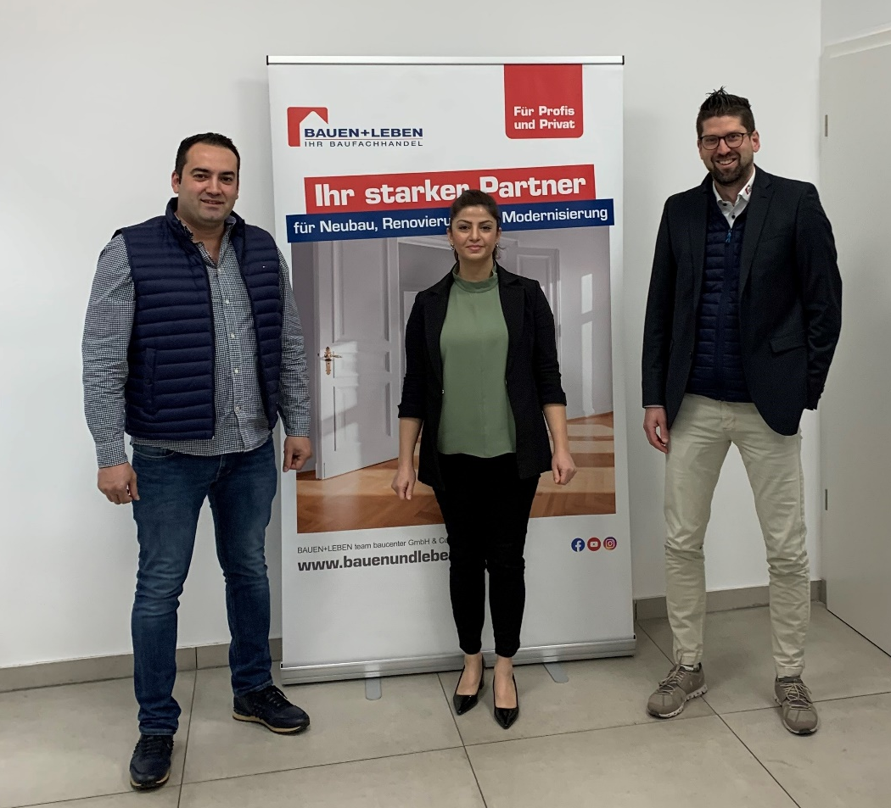
Bild:

(v.l.n.r.) Kenan Özbay, Ilke Özbay (K2 Profi Baustoffhandel) und Marc Kückemanns (BAUEN+LEBEN GmbH & Co.KG Nettetal)

Pressekontakt:
BAUEN+LEBEN Service GmbH & Co. KG
Barbara Plum (Leitung Marketing)
Untergath 184, 47805 Krefeld
Telefon: 02151 4577-282
Mail: b.plum@bauenundleben.com

Über BAUEN+LEBEN Service GmbH & Co. KG
BAUEN+LEBEN ist ein vom DFV e.V. zertifiziertes Franchisesystem mit erfahrenen, mittelständischen und selbstständigen Fachändlern für Baustoffe, Holz und Dach. 1999 wurde das System als Allianz gegründet und heute gehören zu dem Franchisesystem bundesweit über 70 Standorte mit rund 1.300 Mitarbeitern. Das BAUEN+LEBEN-Franchisesystem besteht aus eigenen Gesellschaften, Beteiligungsgesellschaften, rechtlich selbstständigen System-/Franchisepartner und der Systemzentrale. BAUEN+LEBEN sind Gesellschafter in Europas größter Einkaufskooperation EUROBAUSTOFF.
BAUEN+LEBEN® ist eine geschützte Marke der BAUEN+LEBEN Service GmbH & Co. KG, Krefeld.
Weitere Informationen finden Sie unter: www.bauenundleben.de

